ТРЕБОВАНИЯ К ОФОРМЛЕНИЮ СТАТЬИ

Статьи, оформленные по шаблону, принимаются объемом от 3 до 8 страниц формата А4, включая таблицы и графический материал в электронной форме в текстовом редакторе Word for Windows через интерактивную форму на сайте конференции

https://conferences.omgtu.ru/conference/MNT2025?pos=2

После регистрации разместите, пожалуйста, файл доклада в «Личном кабинете».

Шаблоны для оформления доклада
размещены на сайте конференции в разделе «Представление материалов»

При оформлении статьи через шаблон
необходимо пользоваться размещенными
на сайте рекомендациями в разделе
Представление материалов.

Файл необходимо назвать по фамилии первого автора, например, «Попов.doc». Должны быть зарегистрированы все авторы.

Программа формируется конструктором сайта на основе информации, представленной участниками.

МИНОБРНАУКИ РОССИИ

ОМСКИЙ ГОСУДАРСТВЕННЫЙ ТЕХНИЧЕСКИЙ
УНИВЕРСИТЕТ

ОМСКИЙ ГОСУДАРСТВЕННЫЙ УНИВЕРСИТЕТ
им. Ф.М. ДОСТОЕВСКОГО

ОМСКИЙ ГОСУДАРСТВЕННЫЙ УНИВЕРСИТЕТ ПУТЕЙ СООБЩЕНИЯ

МИНИСТЕРСТВО ПРОМЫШЛЕННОСТИ, СВЯЗИ, ЦИФРОВОГО
И НАУЧНО-ТЕХНИЧЕСКОГО РАЗВИТИЯ ОМСКОЙ ОБЛАСТИ

МИНИСТЕРСТВО ОБРАЗОВАНИЯ ОМСКОЙ ОБЛАСТИ

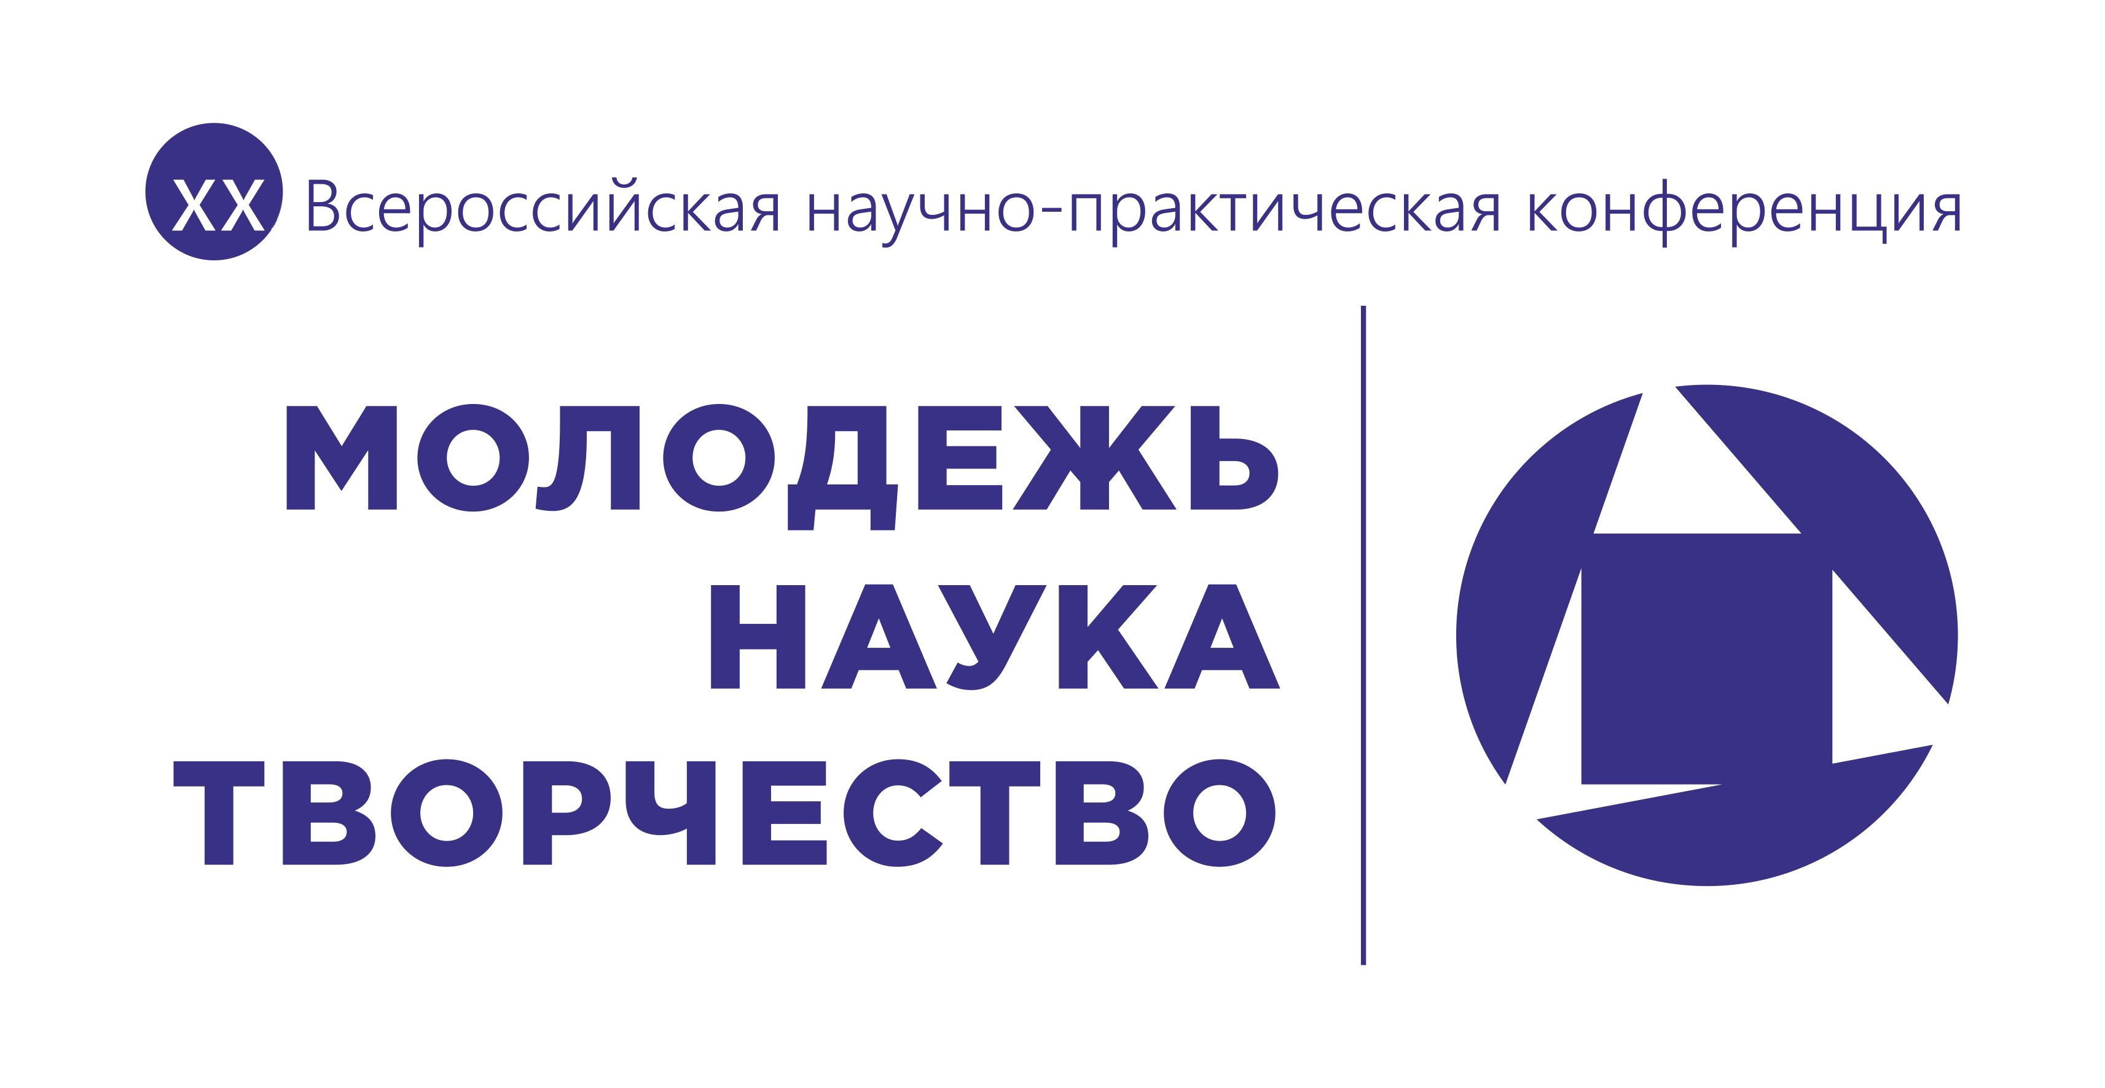
XXII Всероссийская научно-практическая конференция
«МОЛОДЕЖЬ. НАУКА. ТВОРЧЕСТВО»
в рамках
II Международного форума
«ИТ. Наука. Креатив»
iFORUM

13–15 мая 2025

Сайт конференции
https://conferences.omgtu.ru/conference/MNT2025
Омск 2025

НАУЧНЫЕ НАПРАВЛЕНИЯ КОНФЕРЕНЦИИ

 | Секции
1 | Биотехнология и пищевые производства  (Председатель: Шадрин Максим Александрович, канд. техн. наук, доцент ОмГТУ)
2 | Креативные технологии в индустрии моды (Председатель Чижик Маргарита Анатольевна, д-р техн. наук, профессор ОмГТУ)
3 | Проектирование технических систем и сервисов потребительского назначения  (Председатель: Голунов Александр Владимирович, канд. техн. наук, доцент ОмГТУ)

ПРОГРАММНЫЙ КОМИТЕТ

Ложников  Павел  Сергеевич | Проректор по научной и инновационной деятельности ОмГТУ,  председатель
Чижик Маргарита Анатольевна | Профессор, заведующий кафедрой "Конструирования и технологии изделий легкой промышленности" ОмГТУ
Шадрин  Максим Александрович | Доцент, заведующий кафедрой "Биотехнология, технология общественного питания и товароведение" ОмГТУ
Голунов  Александр  Владимирович | Доцент кафедры "Оборудование и технологии полиграфического производства" ОмГТУ
Чумаченко  Ирина  Михайловна | Начальник научно-аналитического отдела ОмГТУ

МАТЕРИАЛЫ КОНФЕРЕНЦИИ

Принимаются оригинальные статьи, соответствующие тематике конференции, ранее не опубликованные, описывающие итоги научных исследований, оригинальные идеи и предложения по практическому использованию результатов по актуальным темам.

Основной принцип оценки работ – независимое рецензирование, с целью получения дополнительной объективной оценки труда от специалистов в соответствующей области.

Статьи будут опубликованы
в сборнике материалов конференции
«Молодежь. Наука. Творчество» (издательство ОмГТУ), размещены на платформе eLIBRARY.RU, проиндексированы в РИНЦ.

ПРЕДСТАВЛЕНИЕ ДОКЛАДОВ

Материалы конференции принимаются
только через официальный сайт конференции
в срок до 21 апреля 2025 года.

Все доклады будут проходить процедуру проверки через систему «АНТИПЛАГИАТ»
Чужой текст заключается в кавычки
и на него оформляется ссылка

Оргкомитет оставляет за собой право отклонять статьи, не соответствующие требованиям конференции.

НАУЧНАЯ ЭТИКА

Ассоциация научных редакторов и издателей признает неэтичным поведением в сфере научных публикаций следующее (выписка из Декларации Ассоциации научных редакторов и издателей "Этические принципы научных публикаций"):

Указание в числе авторов лиц, не внесших интеллектуальный вклад в исследование, является нарушением авторских прав и норм этики, поскольку не только вводит в заблуждение читателей, но и расценивается как мошенничество.

Искусственное увеличение наукометрических индексов, избыточное самоцитирование и дружественное цитирование, нерелевантные ссылки вводят в заблуждение читателей и интерпретируются как мошенничество.

Уважаемые коллеги, в программу включаются доклады, размещенные в Личном кабинете и получившие положительную рецензию.

АДРЕС ОРГКОМИТЕТА КОНФЕРЕНЦИИ

644050, г. Омск, пр. Мира, 11, ОмГТУ,
научно-аналитический отдел (Г-209)
Телефон: (3812) 628558 доб. 5
mailto: yonger_people@omgtu.ru

САЙТ КОНФЕРЕНЦИИ
https://conferences.omgtu.ru/conference/MNT2025?pos=0

САЙТ II Международного форума
«ИТ. Наука. Креатив»

